ACTIVIDAD
ÓRDENES DE GESTIÓN EN GNU LINUX
Práctica guiada de consulta y supervisión del sistema
En esta actividad utilizarás la terminal para identificar la distribución instalada, consultar el kernel y la arquitectura, obtener información del procesador y la memoria, y supervisar el estado general del equipo.
Objetivos
- Identificar la distribución y la versión de GNU/Linux instalada.
- Consultar la versión del kernel y la arquitectura del sistema.
- Interpretar información básica del procesador y la memoria.
- Supervisar procesos, carga del sistema y tiempo de funcionamiento.
- Consultar la fecha y hora del último arranque.
- Distinguir entre comandos de consulta interactivos y no interactivos.
- Obtener la configuración básica de las interfaces de red con herramientas actuales.
Cuadro de comandos
Comando | ¿Para qué sirve? | Ejemplo
cat /etc/os-release | Muestra información de la distribución instalada. | cat /etc/os-release
lsb_release -a | Muestra nombre, versión y nombre en clave de la distribución. | lsb_release -a
hostnamectl | Resume sistema operativo, kernel, arquitectura y virtualización. | hostnamectl
uname -r | Muestra la versión del kernel en ejecución. | uname -r
uname -m | Muestra la arquitectura del equipo. | uname -m
cat /proc/version | Muestra información detallada del kernel y su compilación. | cat /proc/version
lscpu | Presenta de forma ordenada la información del procesador. | lscpu
less /proc/cpuinfo | Permite consultar por páginas los datos detallados de la CPU. | less /proc/cpuinfo
free -h | Muestra el uso de RAM y swap con unidades legibles. | free -h
top | Supervisa procesos y recursos en tiempo real. | top
uptime | Muestra tiempo encendido, usuarios y carga media. | uptime
uptime -s | Indica la fecha y hora del último arranque. | uptime -s
ip address | Muestra interfaces y direcciones de red. | ip address
Importante: estos comandos son de consulta y no necesitan ejecutarse como root. Los resultados variarán según el equipo, la versión de Ubuntu y los recursos asignados a la máquina virtual.
Actividad: conocemos y supervisamos el sistema
Ejecuta las órdenes con tu usuario habitual, copia los resultados relevantes y responde a las cuestiones indicadas.
1. Identificación de la distribución
Consulta el archivo que contiene la identificación del sistema. O lo que es lo mismo, cual es la versión de Ubuntu con la que estás trabajando
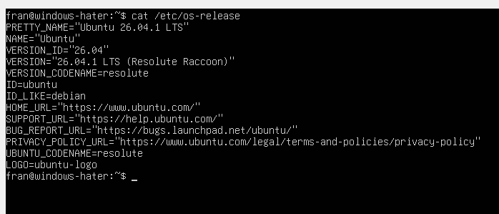

2. Consulta de tu versión con otra herramienta
Obtén el nombre, la versión y el nombre en clave de la distribución mediante otro comando
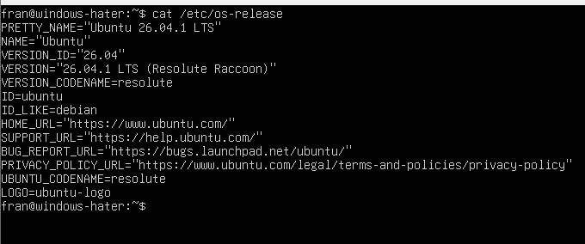

3. Resumen de tu equipo
Consulta el nombre del equipo, la virtualización, el sistema operativo, el kernel y la arquitectura.

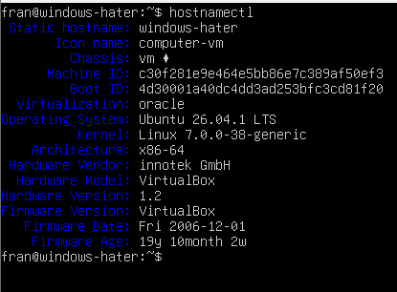

4. Conocimiento de la versión de tu kernel
Muestra únicamente la versión del kernel que se está ejecutando.

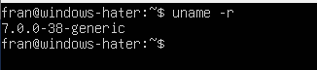

5. Comprobación de la arquitectura de tu S.O
Averigua si el sistema utiliza una arquitectura como x86_64, aarch64 u otra.

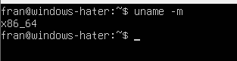

6. Consulta la compilación del kernel
Muestra la información detallada del kernel almacenada por el sistema.

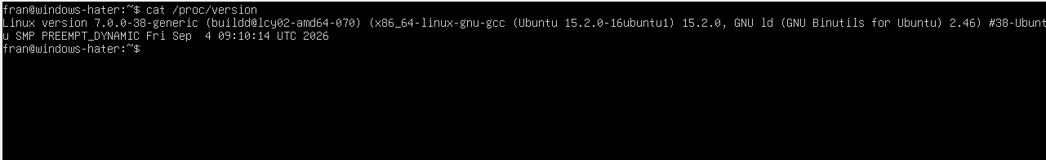
7. Obtención de información de tu procesador
Consulta el modelo de CPU, su arquitectura, el número de CPU lógicas, núcleos, hilos por núcleo y virtualización.

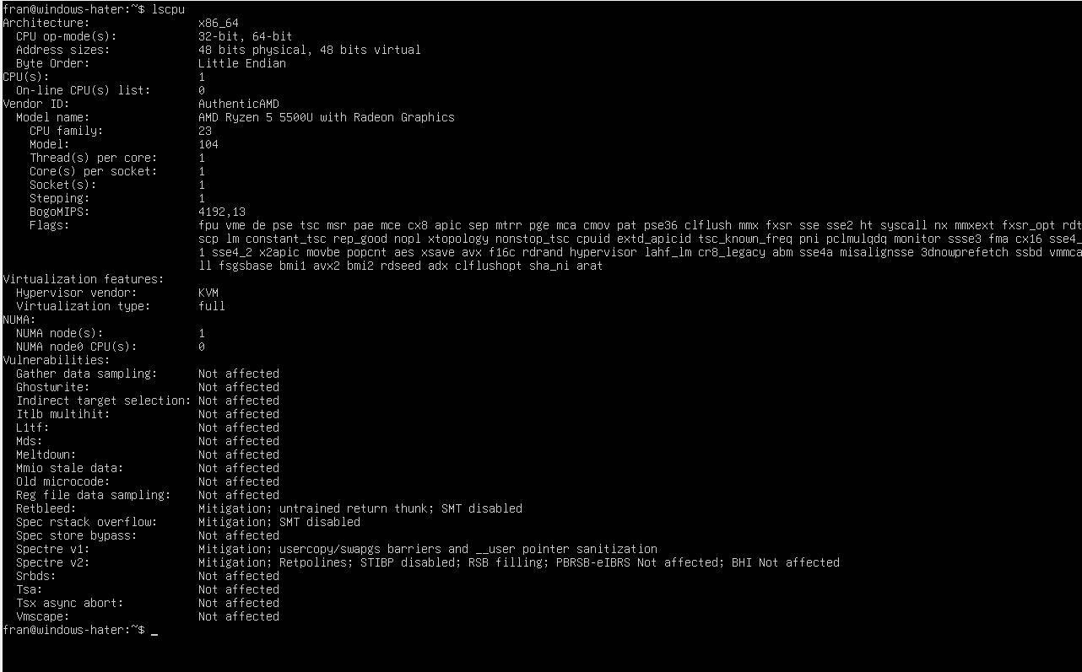

8. Exploración de la información de tu procesador
Abre /proc/cpuinfo por páginas. Localiza model name, cpu cores y cache size. Pulsa q para salir.

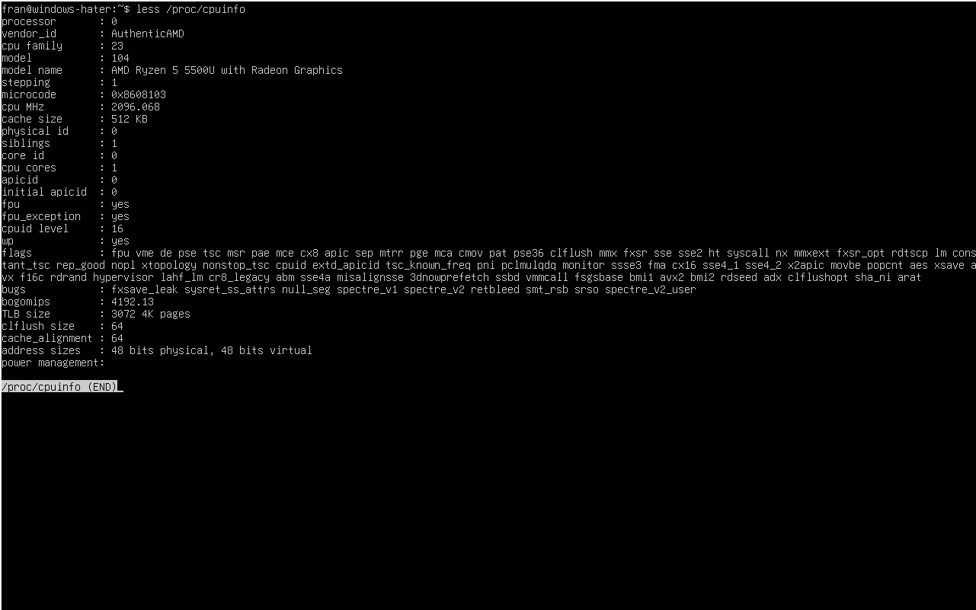
9. Consulta la memoria
Muestra la memoria RAM y el espacio swap en unidades legibles. Anota total, usada y disponible.( El espacio swap es una parte del disco que Linux utiliza como memoria auxiliar cuando necesita liberar espacio de la memoria RAM.)

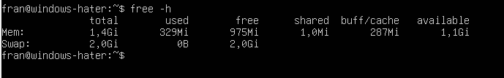

10. Supervisión de procesos
Abre el monitor de procesos en tiempo real. Identifica carga, tareas, CPU, memoria y los primeros procesos. Pulsa q para salir.
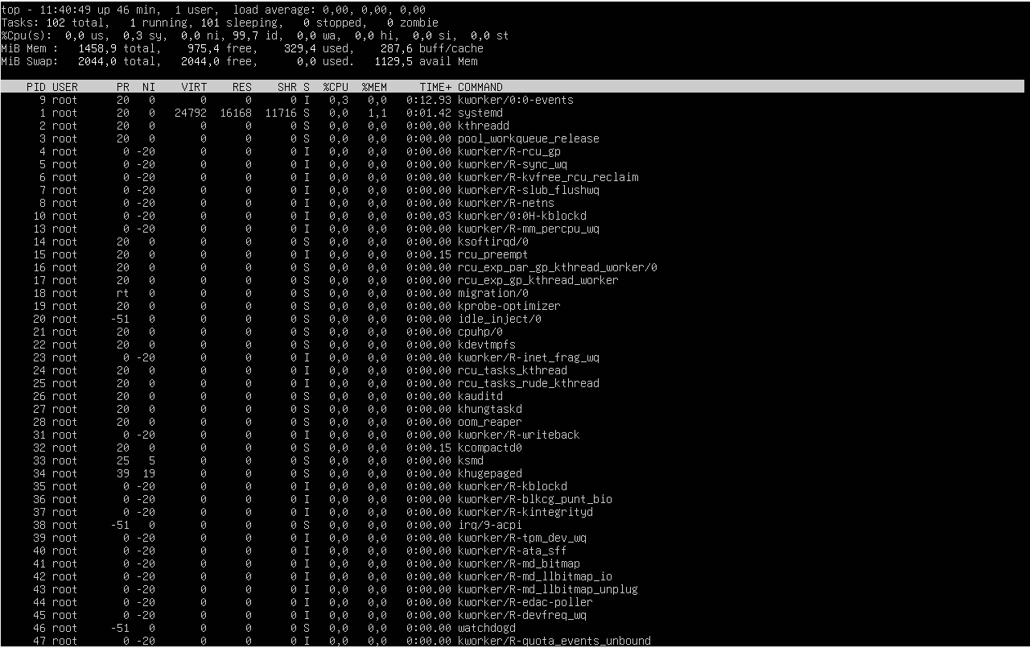
11. Comprobación de tiempo de funcionamiento
Averigua cuánto tiempo lleva encendido el sistema, cuántos usuarios tienen sesión abierta y cuál es la carga media.
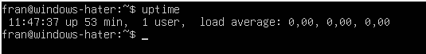

12. Consulta del último arranque
Muestra la fecha y hora exactas desde las que está funcionando el sistema.
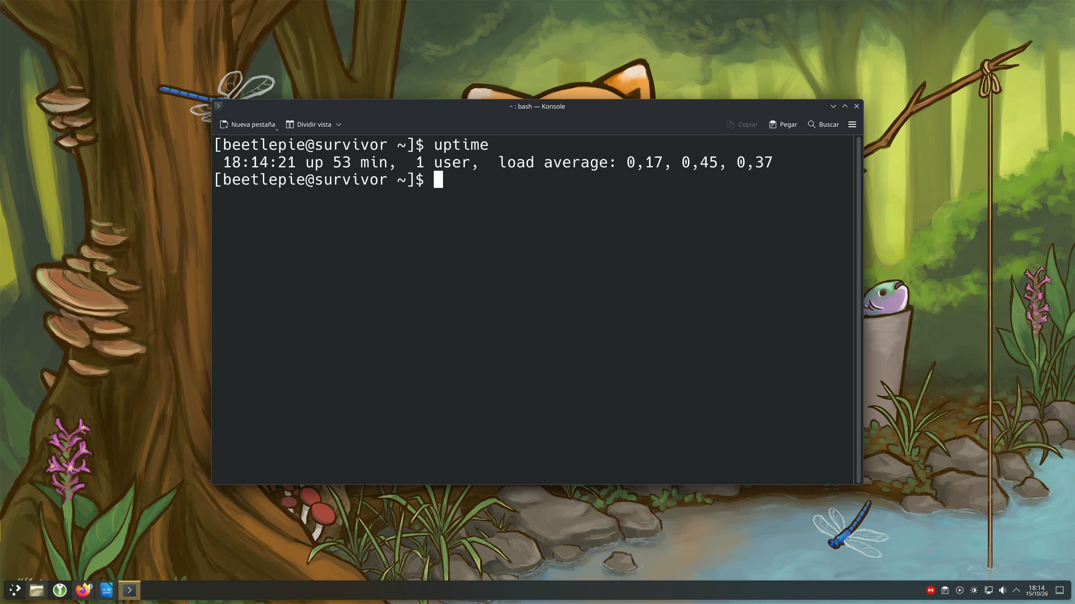

13. Consulta de las interfaces de red
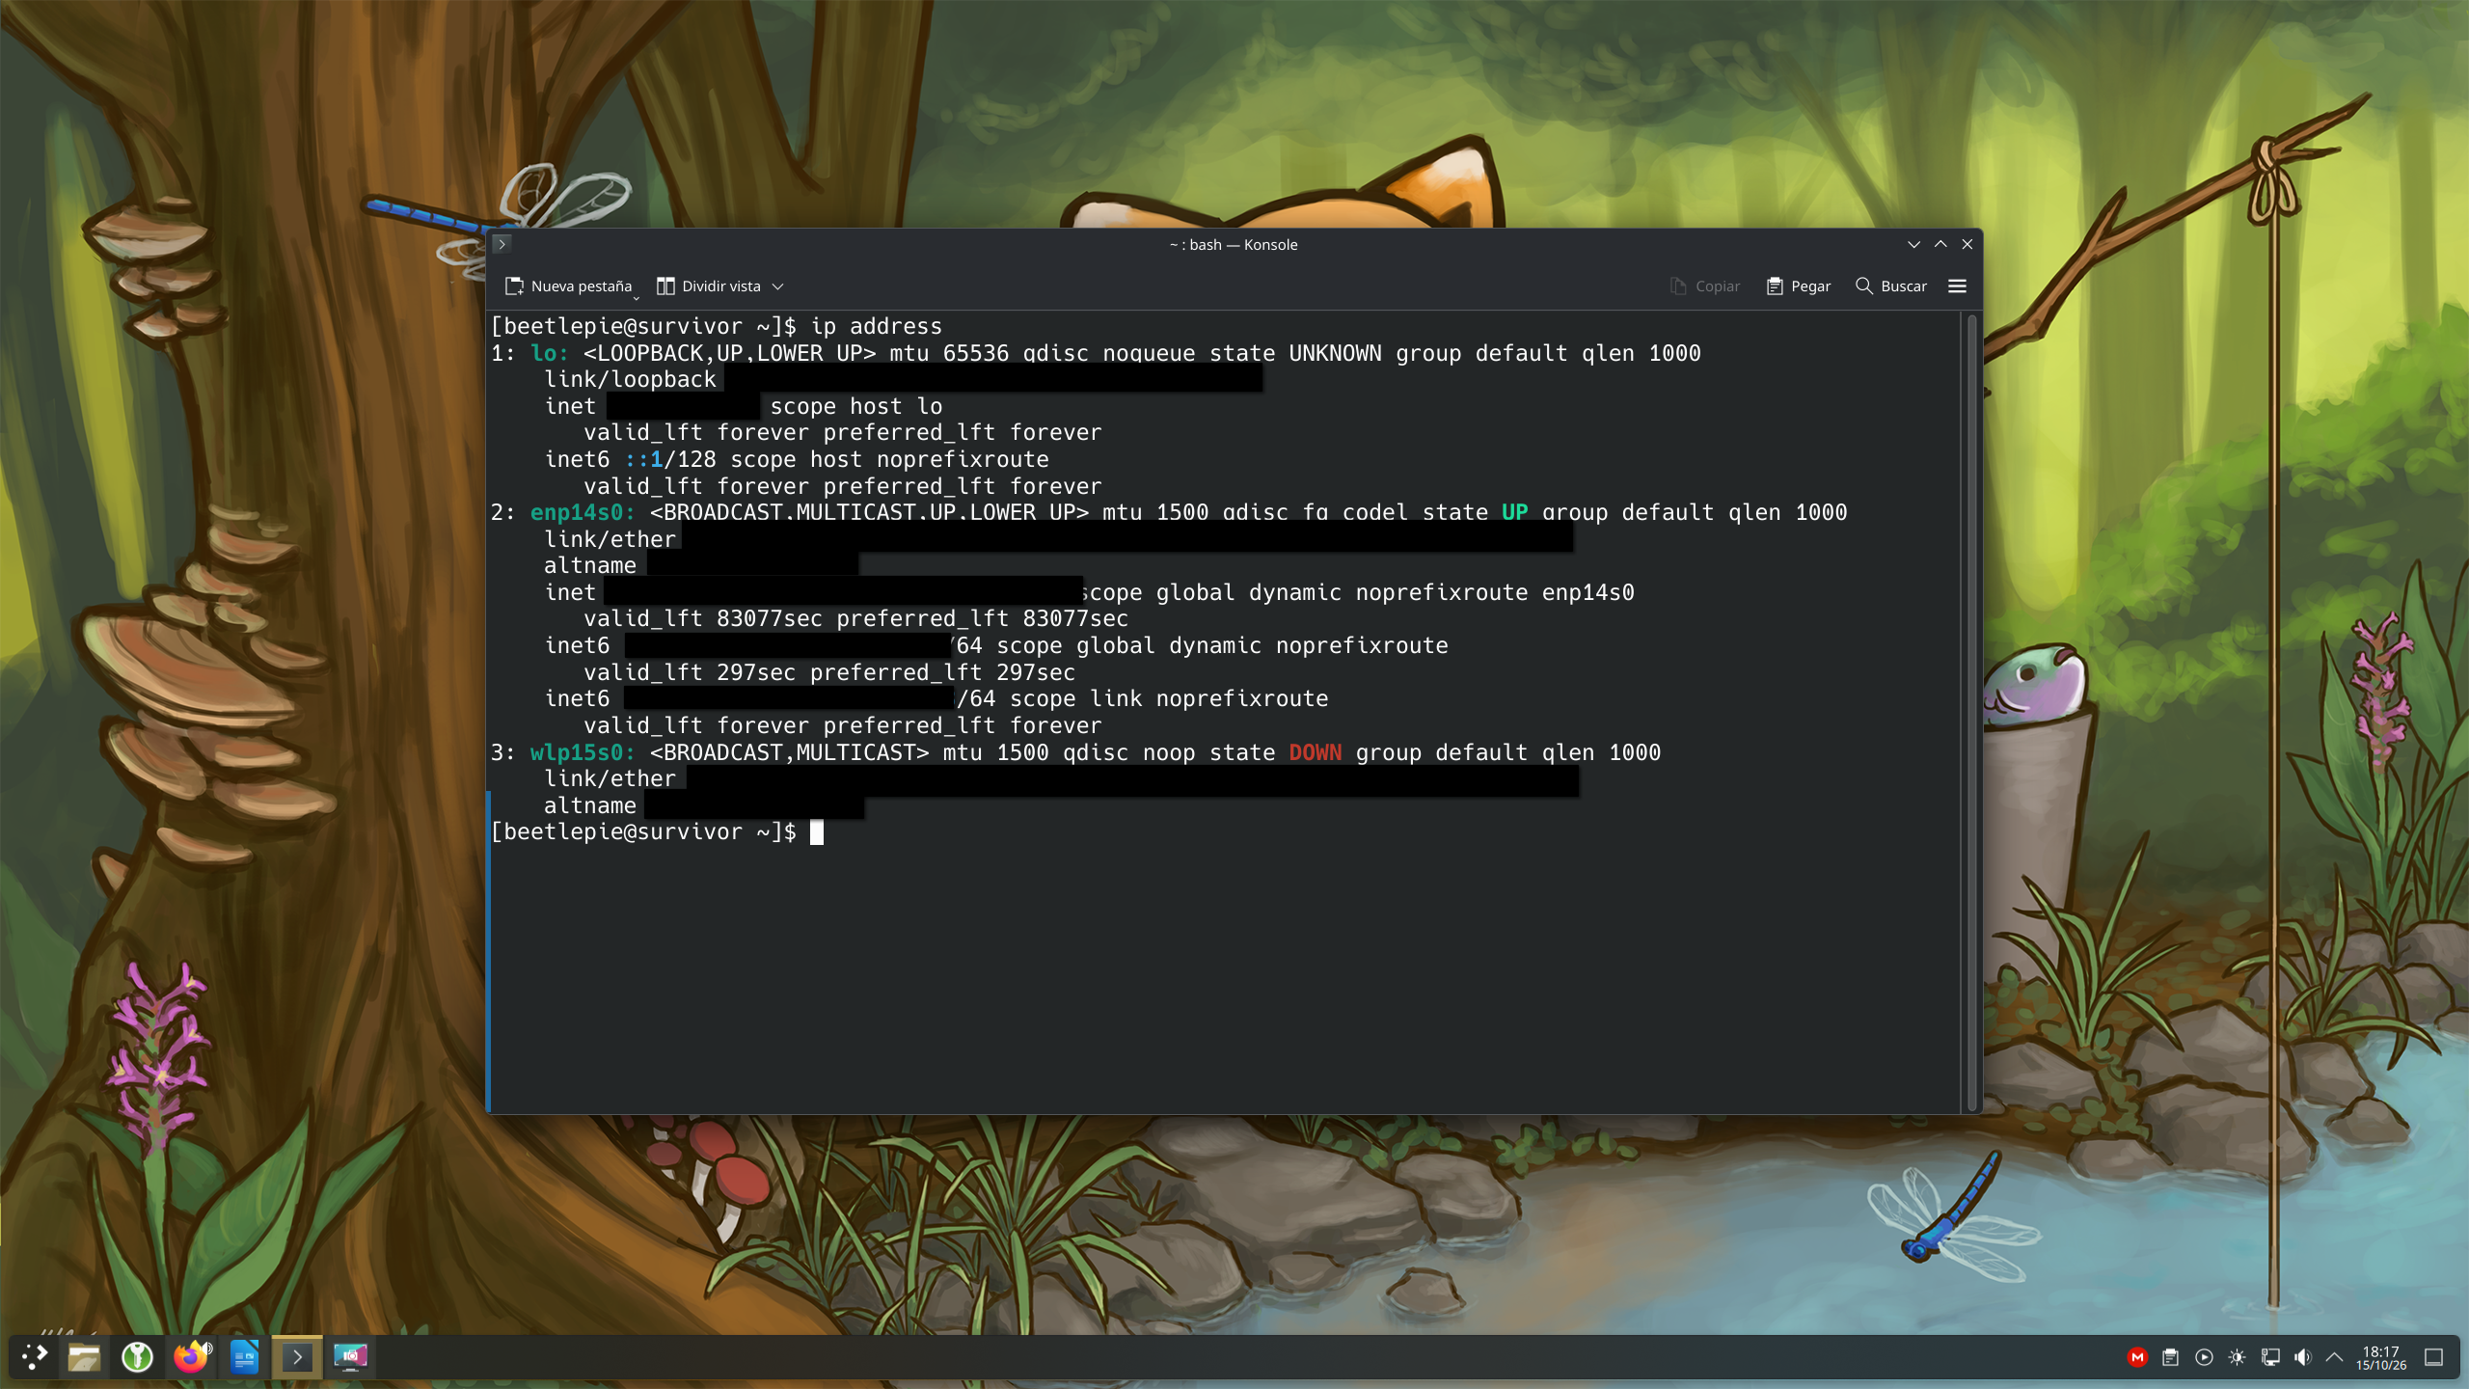
Comprobación final
Completa el siguiente resumen con los datos obtenidos en tu máquina virtual:
Dato | Comando | Resultado de tu equipo
Distribución y versión | cat /etc/os-release | NAME="Arch Linux"  PRETTY_NAME="Arch Linux"  ID=arch  BUILD_ID=rolling  ANSI_COLOR="38;2;23;147;209"  HOME_URL="https://archlinux.org/"  DOCUMENTATION_URL="https://wiki.archlinux.org/"  SUPPORT_URL="https://bbs.archlinux.org/"  BUG_REPORT_URL="https://gitlab.archlinux.org/groups/archlinux/-/issues"  PRIVACY_POLICY_URL="https://terms.archlinux.org/docs/privacy-policy/"  LOGO=archlinux-logo
Kernel | uname -r | 7.2.9-arch1-1
Arquitectura | uname -m | x86_64
Modelo de CPU | lscpu | [beetlepie@survivor ~]$ lscpu  Arquitectura: x86_64  modo(s) de operación de las CPUs: 32-bit, 64-bit  Tamaños de las direcciones: 48 bits physical, 48 bits virtual  Orden de los bytes: Little Endian  CPU(s): 16  Lista de la(s) CPU(s) en línea: 0-15  ID de fabricante: AuthenticAMD  Nombre del modelo: AMD Ryzen 7 7800X3D 8-Core Processor  Familia de CPU: 25  Modelo: 97  Hilo(s) de procesamiento por núcleo: 2  Núcleo(s) por «socket»: 8  «Socket(s)»: 1  Revisión: 2  Microcode version: 0xa60120c  Aumento de frecuencia: activada  CPU(s) factor de escala MHz: 76%  CPU MHz máx.: 5053,3770  CPU MHz mín.:
RAM total y disponible | free -h | [beetlepie@survivor ~]$ free -h  total usado libre compartido búf/caché disponible  Mem: 61Gi 5,4Gi 50Gi 278Mi 6,3Gi 56Gi  Inter: 31Gi 0B 31Gi
Último arranque | uptime -s | [beetlepie@survivor ~]$ uptime -s  2026-10-15 17:21:11
Dirección IPv4 | ip address | ip address  1: lo: <LOOPBACK,UP,LOWER_UP> mtu 65536 qdisc noqueue state UNKNOWN group default qlen 1000
Cuestiones finales para reflexionar o preguntar
- ¿Qué diferencia existe entre la distribución GNU/Linux y el kernel?
El kernel es el núcleo del sistema, mientras que una distribución es un sistema operativo que incluye un kernel para funcionar.

- ¿Por qué uname -m resulta más fiable que uname -p para consultar la arquitectura?
Porque uname -p devuelve un valor “unknown”, lo cual no revela información alguna.

- ¿Qué diferencia existe entre memoria libre y memoria disponible en free -h?
La memoria libre la memoria RAM física que no se está utilizando en absoluto en este instante. Permanece completamente vacía sin contener datos ni caché. La memoria disponible, por otro lado, es la estimación real de quanta memoria RAM se puede asignar a nuevos procesos sin necesidad de hacer swap. Incluye la memoria libre más la porción de memoria que actualmente se usa para cachés y buffers pero que el kernel puede liberar e invocar inmediatamente si una aplicación la reclama.

- ¿Qué información muestra la carga media de uptime?
Muestra tres números que representan el promedio del número de procesos que están en estado ejecutable o esperando recursos en los últimos 1, 5 y 15 minutos, respectivamente.

- ¿Qué diferencia existe entre top y una orden no interactiva como free -h?
El primero actualiza la información en tiempo real y el otro solo muestra una instantánea del momento en que se ejecutó.

- ¿Por qué se recomienda ip address en lugar de ifconfig?

El primero es más moderno que el último.

